2021年5月 英会話サロン “English Café” 月会費：10,000円（月5回）12,000円 (取り放題） or 1回3,000円
Sun. | Mon. | Tue. | Wed. | Thurs | Fri. | Sat.
お知らせ：  - 新型コロナウイルス緊急事態宣言を受け、４月２７日火曜日の”お仕事帰りの英会話“をお休みさせていただきます。 その他、スケジュールに変更がありましたら、ホームページで更新いたします。 どうぞよろしくお願いいたします。  - ５月のJazz Sessionをお休みさせていただきます。  - Zoomでの受講をご希望されます方は、伊藤まで。 |  |  |  |  |  | 1 No Class
Happy Golden Week! |  |  |  | 6  9:30 – 11:00 英会話(B/C) Sam | 7  10:00 – 11:30 英会話(A) Sam  11:30 – 13:00 英会話(B/C) Sam | 8  16:00– 17:30 Ian  Business English Café
9  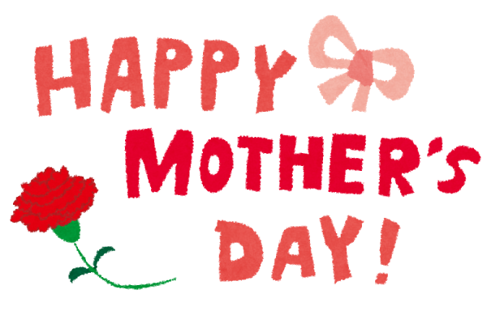 | 10 | 11  9:30 – 11:00 英会話(B/C)  Stephen  19:30-21:00  お仕事帰りの英会話 Stephen | 12  10:00 – 11:30 英会話(A) Stephen  11:30 – 13:00 英会話(B/C) Stephen | 13  9:30 – 11:00 英会話(B/C) Sam | 14  10:00 – 11:30 英会話(A) Sam  11:30 – 13:00 英会話(B/C) Sam | 15  16:00 – 17:30 Ian  Business English Café
16 | 17 | 18  9:30 – 11:00 英会話(B/C)  Stephen  19:30-21:00  TOEICめざせ８００点！ Yuri | 19  10:00 – 11:30 英会話(A) Stephen  11:30 – 13:00 英会話(B/C) Stephen | 20  9:30 – 11:00 英会話(B/C) Sam | 21  10:00 – 11:30 英会話(A) Sam  11:30 – 13:00 英会話(B/C) Sam | 22  16:00 – 17:30 Ian  Business English Café
23 | 24 | 25  9:30 – 11:00 英会話(B/C)  Stephen  19:30-21:00  お仕事帰りの英会話 Stephen | 26  10:00 – 11:30 英会話(A) Stephen  11:30 – 13:00 英会話(B/C) Stephen | 27  9:30 – 11:00 英会話(B/C) Sam | 28  10:00 – 11:30 英会話(A) Sam  11:30 – 13:00 英会話(B/C) Sam | 29  16:00 – 17:30 Ian  Business English Café

